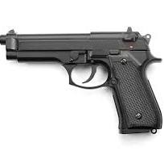
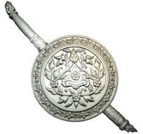
สถานีตำรวจภูธรสัตหีบ
รายงานผลการตรวจสอบอาวุธปืน
ประจำเดือน ตุลาคม 2566
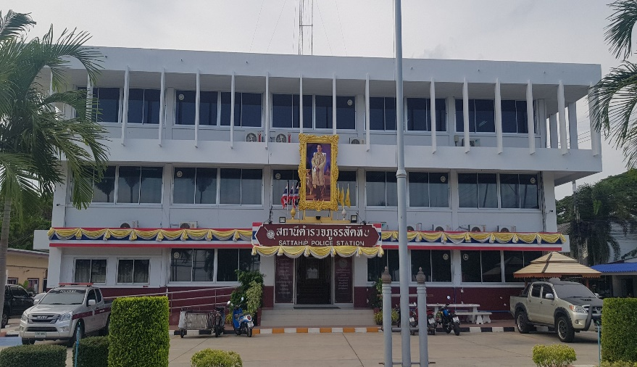

บันทึกข้อความ
ส่วนราชการ สภ.สัตหีบ จว.ชลบุรี โทร.0-3843-8183
ที่ ๐๐๑๗(ชบ).๕(๑๘)/- วันที่ 1 พฤศจิกายน 2566
เรื่อง รายงานผลการตรวจสอบอาวุธปืนของทางราชการ ประจำเดือน ตุลาคม 2566
เรียน ผกก.สภ.สัตหีบ
ตามคำสั่ง สภ.สัตหีบ ที่ 134/2566 ลง 4 ต.ค.66 แต่งตั้งคณะกรรมการตรวจสอบอาวุธปืนของทางราชการ ตรวจบัญชีที่ได้มีการเบิกยืมไปใช้ โดยให้ตรวจนับอาวุธปืนที่เหลืออยู่คงคลังทุกวันที่ 15 และ 30 ของเดือน และให้บันทึกไว้เป็นหลักฐานหลังการตรวจสอบ หากพบว่าอาวุธปืนสูญหายหรือชำรุด ให้รายงานผู้บังคับบัญชาทราบโดยเร็ว นั้น
ขอเรียนว่าเมื่อวันที่ 31 ต.ค.2566 คณะกรรมการได้เรียกตรวจสอบอาวุธปืนของทางราชการดังนี้
- อาวุธปืนเล็กสั้น ขนาด 5.56 มม.ยี่ห้อ Colt M4 รุ่น R0979 มีผู้เบิกไปใช้ในราชการ
จำนวน 1 กระบอก นำมาตรวจสอบครบ
- อาวุธปืนพกกึ่งอัตโนมัติ ขนาด.9 มม.ยี่ห้อ SIG SAUER รุ่น P320 SP มีผู้เบิกไปใช้ในราชการ จำนวน 18 กระบอก นำมาตรวจสอบครบ
- อาวุธปืนพกกึ่งอัตโนมัติ ขนาด.9 มม.ยี่ห้อ SIG SAUER รุ่น M18E(แบบมีกล้อง) มีผู้เบิกไปใช้ในราชการ จำนวน 2 กระบอก นำมาตรวจสอบครบ
- อาวุธปืนพกกึ่งอัตโนมัติ ขนาด.9 มม.ยี่ห้อ Clock รุ่น 19 MS มีผู้เบิกไปใช้ในราชการ
จำนวน 16 กระบอก นำมาตรวจสอบครบ
- เสื้อเกราะกันกระสุน มีผู้เบิกใช้ในราชการ จำนวน 5 ตัว นำมาตรวจสอบครบ
- แผ่นเกราะแข็งป้องกันกระสุน มีผู้เบิกใช้ในราชการ จำนวน 2 ตัว นำมาตรวจสอบครบ
ผลการตรวจสอบในภาพรวม พบว่าอาวุธปืนอยู่ในภาพสมบูรณ์ พร้อมใช้งาน ไม่ชำรุดเสียหาย ได้
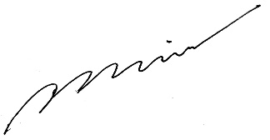
กำชับให้ดูแลและทำความสะอาดอาวุธปืนให้อยู่ในสภาพพร้อมใช้งาน พร้อมนี้ได้แนบเอกสารการตรวจสอบมาด้วยแล้ว จำนวน 1 ชุด
จึงเรียนมาเพื่อโปรดทราบ
พ.ต.ท. ประธานกรรมการ
(ชนะทัต นวคุณรังสี)

รอง ผกก.ป.สภ.สัตหีบ
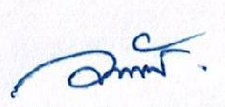
พ.ต.ต. กรรมการ
(ศิลา สาใจ)
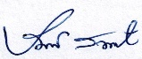
สวป.สภ.สัตหีบ
พ.ต.ต. กรรมการ
(บุญรมย์ สวัสสี)
สว.ธร.สภ.สัตหีบ
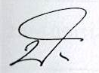
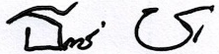
พ.ต.อ.
(ปัญญา ดำเล็ก)
ผกก.สภ.สัตหีบ
2 พ.ย.2566

